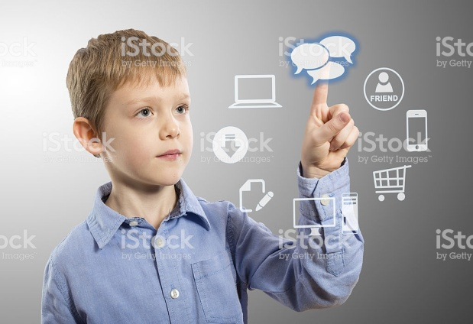Поколение, рожденное в цифровом мире

У меня часто возникают смешанные чувства, когда родители жалуются на то, что их ребенок много времени проводит за компьютером и прочими гаджетами, но при этом совершенно понятно, что именно родители их ребенку и предоставляют. И выход, конечно же, не в том, чтобы просто лишить детей возможности получения положительных эмоций и расслабления, не дав ничего взамен.
Задумайтесь, способны ли мы, взрослые, создать реальную альтернативу такой "безнапряговой" и безэмоциональной коммуникации?
Компьютерный и виртуальный мир - это мощный ресурс, где, как и в жизни, есть и опасное, и полезное( информация, общение). Современные дети должны владеть компьютерными технологиями. Кроме этого, игры имеют развивающий эффект, даже простые "ходилки" тренируют внимание.
Основное, что беспокоит родителей — опасность ухода детей в виртуальный мир, игры, соц.сети. Прогресс, подаривший нам множество полезных (и не очень) вещей, изменения, происходящие в обществе, не могли не затронуть и детское поколение. Стала доступнее информация, причем вся, как полезная, так и вредная. И родительский контроль чаще всего не препятствует ребенку узнать то, что он хочет. Дети стали быстрее знакомиться с миром, а, значит обладать той информацией, которой мы, в их возрасте, возможно, не обладали.
Наши дети — это первое поколение, которое в цифровом мире с рождения. Ограждать ребенка, устанавливая ограничение времени за компьютером сугубо дисциплинарная, не самая удачная стратегия, где взрослый берет на себя роль "внешней воли". Запреты, наказания вещь мало эффективная в плане долгосрочной коррекции поведения, это имеет краткосрочный эффект.
Важно понять, что дают компьютерные, зачем это нужно ребенку, что это дает ему на психологическом уровне. Как правило, компьютерные игры дают ощущение активности, которую хочется реализовать. Там можно быть кем угодно: быть успешным, самому решать, что тебе делать, что не делать. То есть, есть ощущение, что ты управляешь своей жизнью, пусть не настоящей, но жизнью. Если ребенок не может быть активным, успешным в этой жизни, он пойдет туда.
Компьютерные игры позволяют перенестись в "иной мир". Игры оказываются привлекательны тем, что позволяют почувствовать нечто, чего не хватает в обычной жизни. Либо, напротив, не чувствовать что-то, чего в жизни имеется с избытком. Кроме того, некоторые игры позволяют хотя бы на время побыть кем-то другим, кем-то привлекательным, кем ребенок хотел бы себя почувствовать.
Ситуация игры позволяет ребенку быть внутри нее настолько свободным, насколько никогда не позволит "реальная реальность".Входя в контакт с другими игроками в своем виртуальном образе, у ребенка возникает иллюзия реальных отношений, реальной жизни. Однако, чем более изощренными становятся программы, имитирующие реальный мир или создающие новые другие миры, тем более призрачной становится граница между тем и этим миром.
Нахождение в таком странном виртуальном пространстве не безобидно: там нет боли, смерти, там очень низкая цена за ошибку.
Самое страшное последствие ошибки или неудачи в игре - необходимость закрыть ее и начать сначала.
Так как же помочь ребенку наладить контакт с реальностью, понимая, что компьютерные игры являются ресурсом, зоной комфорта, своеобразным механизмом справляться со стрессами. Просто его "перерубить", убрать, ничего не давая в замен, не получится. Важно помнить, что если что-то забираете, чего-то лишаете, нужно что-то давать взамен или ребенок начнет искать что-то более деструктивное.
Главное, что хотелось бы донести до родителей. Компьютерные игры — существуют. И это не вселенское зло. По крайней мере, что бы они не стали таковыми, в наших силах выбрать оду из оптимальных стратегий. Возглавить и руководить процессом - одна из них.
Так же, как мы вводим детей в социум, объясняя правила, предупреждая об опасностях, мы сами можем ввести детей в виртуальный мир, так сказать взять руководство в свои руки.

В семье можно обозначить такие правила:
1. Компьютер (планшет, телефон) — не запретный плод, не кнут и не пряник. Это рабочий инструмент. Такой же, как пылесос. Его можно использовать для работы, учебы, общения и развлечений, соблюдая технику безопасности.

2. Игры — играм рознь. Есть стратегии, головоломки, обучающие и развивающие программы. Родители сами качают, проверяют и дают детям те, что кажутся нам подходящими для их возраста.

3. Личный пример. Воспитание ребенка это не то, что вы говорите, это то, что вы делаете. Если родители весь день у компьютера с телефоном в руках — почему дети должны хотеть чего-то другого? Личный пример: научение через подражание. Рассказывайте, чем занимаетесь, показывайте программы и их возможности. Можно проходить за компьютером подготовку к школе по математике, учиться играть в шахматы.
4. Компьютеры — это еще не все! Спеть вместе караоке, покататься на роликах или поиграть в настольные игры — в жизни еще очень много всего интересного!
Чем больше ребенок будет чувствовать силы и активность в реальной жизни, тем менее вероятна зависимость от игр и других форм зависимостей.
Для детей важно не просто наблюдать, а быть творцом реальности. Постарайтесь найти, чем ребенок хочет заниматься и что у него лучше всего получается. Ищите ресурс в реальной жизни. Если реальная жизнь приносит общение, радость от дружбы, победы и достижения, новизну и возможности проявить себя, то нет необходимости искать другого.
Таким образом, важно понимать, что нынешнее поколение смотрит на мир уже совсем через другие призмы, живое общение опосредуется все большим количеством способов. Гаджеты явление прогресса, да это уход от реальности, но если это не основной поиск ресурса, способ справиться со стрессом, то ничего критичного в этом нет.
Постарайтесь сделать жизнь вашего ребенка насыщенной, интересной, радостной в реальности, чтобы он нашел свои способы самореализации.
Помните, самая главная мера профилактики - это любовь родителей, общение, то время, которое вы проводите вместе.
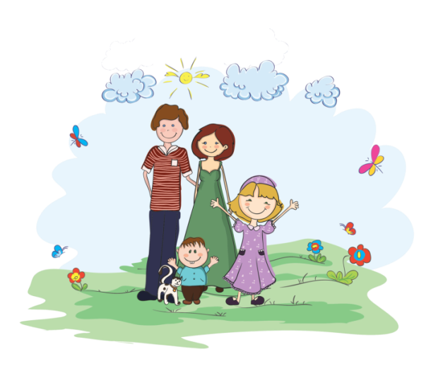

Подготовила педагог-психолог
Водопьянова Л. Н.

